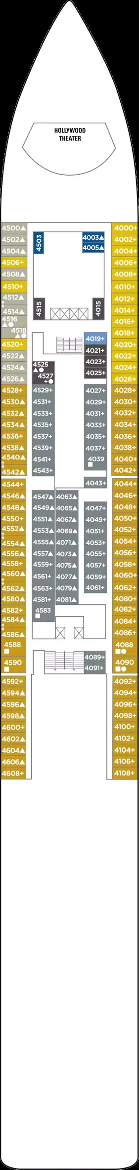 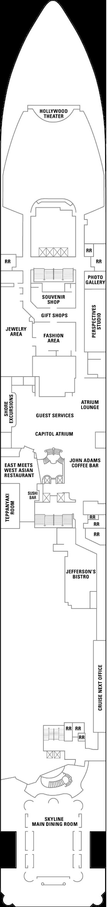 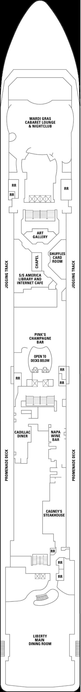 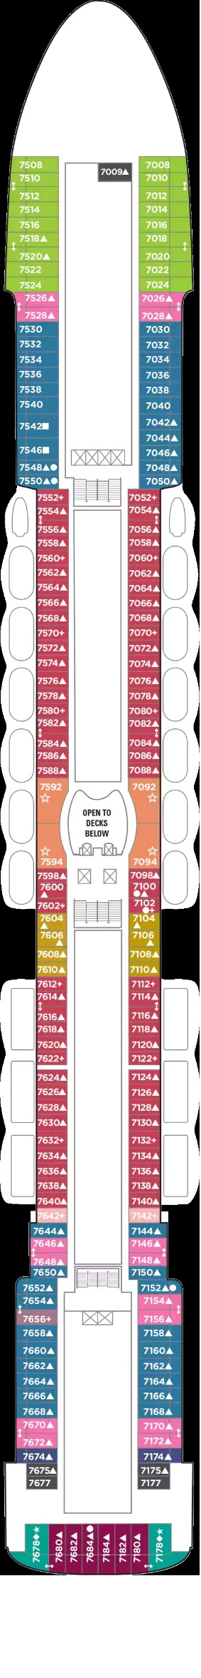 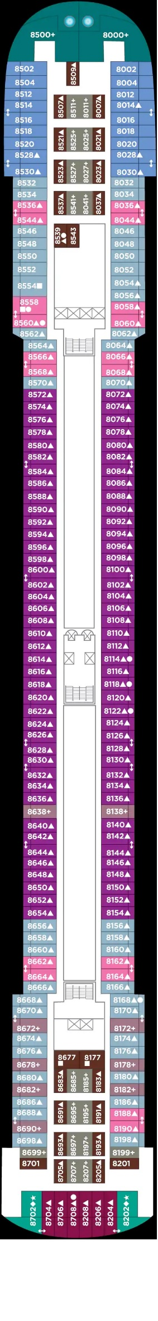

**重聚活動**

**報到地點**

**特訂餐廳**

**特訂餐廳**

**團體照地點**

**Group Dinner**

**Party場地**

5F

6F

7F

8F

4F

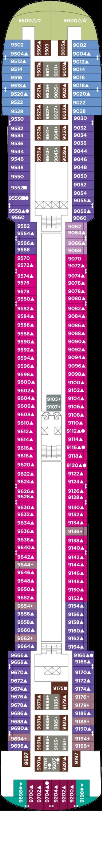 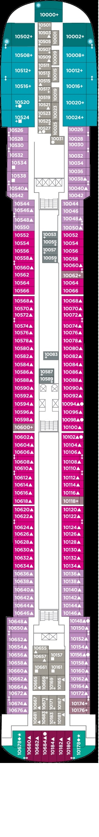 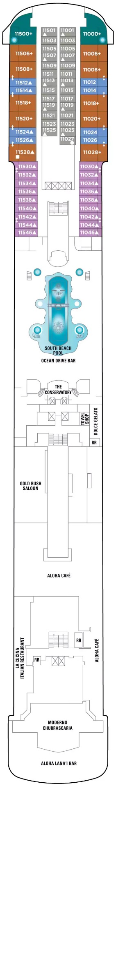 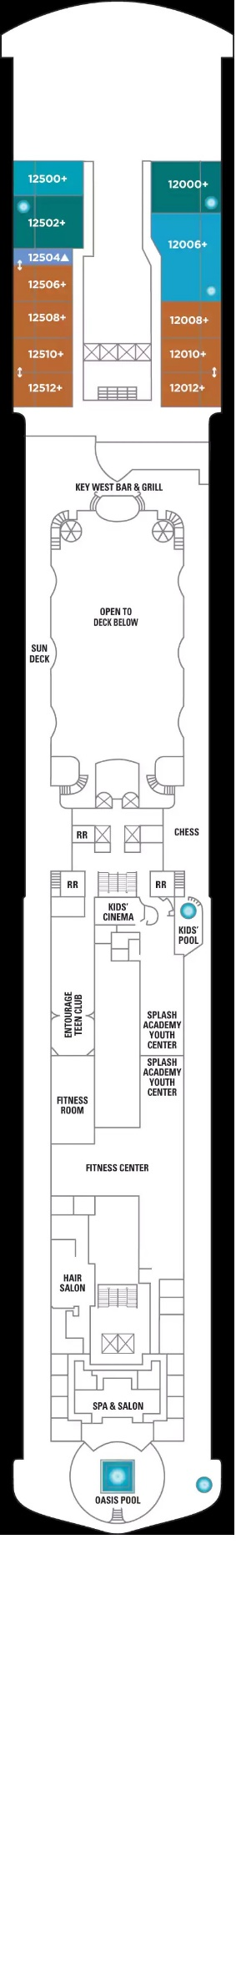 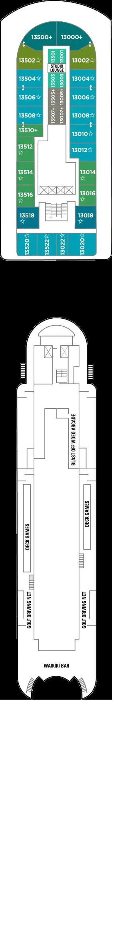

**特訂餐廳**

**特訂餐廳**

11F

13F

12F

10F

9F

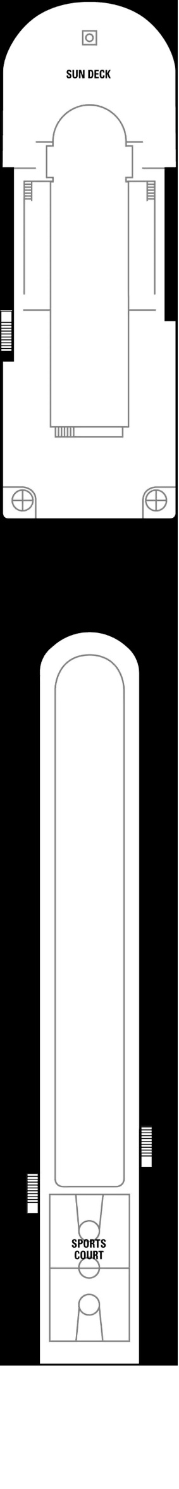

14F